Szoftverfejlesztő és -tesztelő szakmajegyzék szám:

506131203

**Szent Benedek Technikum és Gimnázium Szegedi Tagintézménye**

**Szálláskereső**



*Témavezető:* *Készítette:*

Bodrogi Péter Róbert Kiss Balázs

Masa Zsolt

Rekötye Ádám

**2025 Szeged**

**Tartalom**

Tartalomjegyzék ..………………………………………………………………………………………………………………………………2

Témaválasztás 3

Főbb funkciók: 3

Technikai jellemzők: 4

Frontend: 4

Backend: 4

A program általános specifikációja 5

Bevezetés 5

Bejelentkezés és regisztráció 5

A szobák böngészése 5

A szobák részletes információi 6

Foglalási folyamat 6

Szükséges szoftverek letöltése 7

A program használatának részletes leírása 8

A fejlesztés során használt szoftverek 19

Választott fejlesztőkörnyezet és programnyelv 20

Adatbázis 21

Választott adatbázis kezelési program 21

Adattáblák 21

Design bemutatása 24

Biztonságos fizetés 25

Tesztelés 26

Összegzés 27

Továbbfejlesztési lehetőségek 28

Elérhetőség 29

# 

# Témaválasztás

Azért választottuk a szálláskereső oldalt, mert ez a legegyszerűbb módja annak, hogy kényelmesen és stresszmentesen felfedezzük új helyeket. Egy szálláskereső weboldal lehetőséget biztosít arra, hogy előre megtervezzük az utazásunkat, és biztosak lehessünk abban, hogy a megérkezésünkkor már várni fog ránk egy barátságos, otthonos környezet.

Szeretjük azt a kényelmet, amit egy jól megválasztott hotel nyújt: a pihentető ágyakat, a tiszta fürdőszobákat és a számos szolgáltatást, amelyeket élvezhetünk, mint például a reggeli, a wellness vagy a helyi programok. A foglalás lehetősége lehetővé teszi, hogy a saját igényeinknek megfelelően válasszunk szobát, így igazán személyre szabott élményben lehet részünk.

A hotelszobák színes palettája mindig izgalmas felfedezéseket ígér, legyen szó egy modern városi szállodáról vagy egy bájos vidéki panzióról. A hotelszoba foglalás tehát nem csupán praktikus döntés, hanem egy élmény is, amely a kényelmet és a kalandot egyaránt magában foglalja.

A Mern alkalmazásban készült **hotelszoba-foglaló applikáció** egy modern, felhasználóbarát rendszer, amely megkönnyíti a szállodai szobák kezelését és a foglalások lebonyolítását. A **MERN stack** (MongoDB, Express.js, React, Node.js) használatával fejlesztett applikáció gyors, skálázható és reszponzív megoldást kínál a felhasználók számára. Az alábbiakban bemutatom az alkalmazás főbb funkcióit és technikai jellemzőit:

## **Főbb funkciók:**

**Felhasználói regisztráció és bejelentkezés:**

* + A felhasználók regisztrálhatnak és bejelentkezhetnek e-maillel és jelszóval.
  + Biztonságos jelszókezelés (bcrypt hashing).

**Szobakeresés és foglalás:**

* + A vendégek szűrhetik a szobákat ár, elérhetőség, felszereltség és dátum szerint.
  + Valós idejű foglaláskezelés, hogy ne lehessen ugyanazt a szobát kétszer lefoglalni.

**Adminisztrációs felület:**

* + Az adminisztrátorok kezelhetik a szobákat, foglalásokat, és ellenőrizhetik az aktuális foglalási állapotot.
  + Új szobák hozzáadása, meglévők módosítása vagy törlése.

## **Technikai jellemzők:**

### **Frontend:**

* **React.js:** Dinamikus és reszponzív felhasználói felület.
* **Redux vagy Context API:** Állapotkezelés a felhasználói adatok és a foglalási információk tárolására.
* **Bootstrap/Material-UI:** Stílusos és reszponzív design.

### **Backend:**

* **Node.js + Express.js:** API-k, szerveroldali funkciók fejlesztése.

|  |  |
| --- | --- |
| Név | Fejlesztési terület |
| Kiss Balázs | Frontend, Dokumentáció |
| Masa Zsolt | Adatbáziskezelés, Prezentáció készítés |
| Rekötye Ádám | Backend, Frontend |

# 

# A program általános specifikációja

## Bevezetés

A hotelszobafoglalásos webalkalmazás egy modern és intuitív platformot kínál a felhasználóknak, amely lehetővé teszi számukra a különböző hotelszobák könnyű lefoglalását. Az alkalmazás felhasználóbarát felületet és sokoldalú funkciókat kínál, hogy megkönnyítse az ügyfelek számára a megfelelő szobák kiválasztását és foglalását. Az alábbiakban bemutatjuk a program legfontosabb jellemzőit és funkcióit, hogy a leendő felhasználók el tudják dönteni, hogy a program megfelelő-e számukra.

## Bejelentkezés és regisztráció

A webalkalmazás használata során az ügyfelek személyre szabott élményben részesülnek. Az alkalmazás lehetővé teszi a felhasználók számára, hogy regisztráljanak és bejelentkezzenek egy biztonságos fiókba. A regisztráció során a felhasználóknak meg kell adniuk alapvető személyes adataikat, mint például név, e- mail cím és jelszó, jogosítvány száma. A sikeres regisztráció után a felhasználók bejelentkezhetnek a fiókjukba, és elkezdhetik az autók böngészését.

## A szobák böngészése

A webalkalmazás széles választékot kínál a különböző típusú szobákból, hogy minden felhasználó megtalálhassa a számára leginkább megfelelőt.

## A szobák részletes információi

Az alkalmazás minden szobáról részletes információkat kínál, amelyek segítenek a felhasználóknak a döntésben. A hotelszobák adatlapján megtalálható minden szükséges információ. Ezenkívül a felhasználók megtekinthetik a szobák képeit és olvashatnak a szobákról egy rövid ismertetőt. Mindez lehetővé teszi a felhasználók számára, hogy alaposan megismerjék a hotelszobákat és megalapozott döntést hozzanak a foglalásról.

## Foglalási folyamat

Ha a felhasználó megtalálta a számára megfelelő szobát, a foglalási folyamat egyszerűen és gyorsan zajlik.

A nyíllal jelölt naptáron két dátum (a foglalás időtartama) kiválasztása után megjelenik a foglalás opció

# Szükséges szoftverek letöltése

A következő lépés a Visual Studio Code fejlesztői környezet letöltése. Erről a linkről lehet letölteni: *https://code.visualstudio.com/*

Elérhető Windows, Mac és Linux rendszereken is a program. Először ki kell választanunk melyik rendszerre szeretnénk telepíteni, majd a hivatalos weboldalon lévő telepítési útmutatót kell követnünk.

A következő linkeken elérhetjük a hivatalos telepítési útmutatókat.

● Windows: *https://code.visualstudio.com/docs/setup/windows*

● Linux: *https://code.visualstudio.com/docs/setup/linux*

● MacOS: [*https://code.visualstudio.com/docs/setup/mac*](https://code.visualstudio.com/docs/setup/mac)

Ha a Visual Studio Code is sikeresen feltelepült a gépre, akkor a következő lépésben a NodeJS-t kell letölteni, erről az oldalról:   
[*https://nodejs.org/en/download*](https://nodejs.org/en/download).

# A program használatának részletes leírása

A weboldalunk megnyitása után a kezdőképernyő fogad minket. Itt láthatjuk a felsőnavigációs sávot, amin keresztül tudunk az oldalak között navigálni.

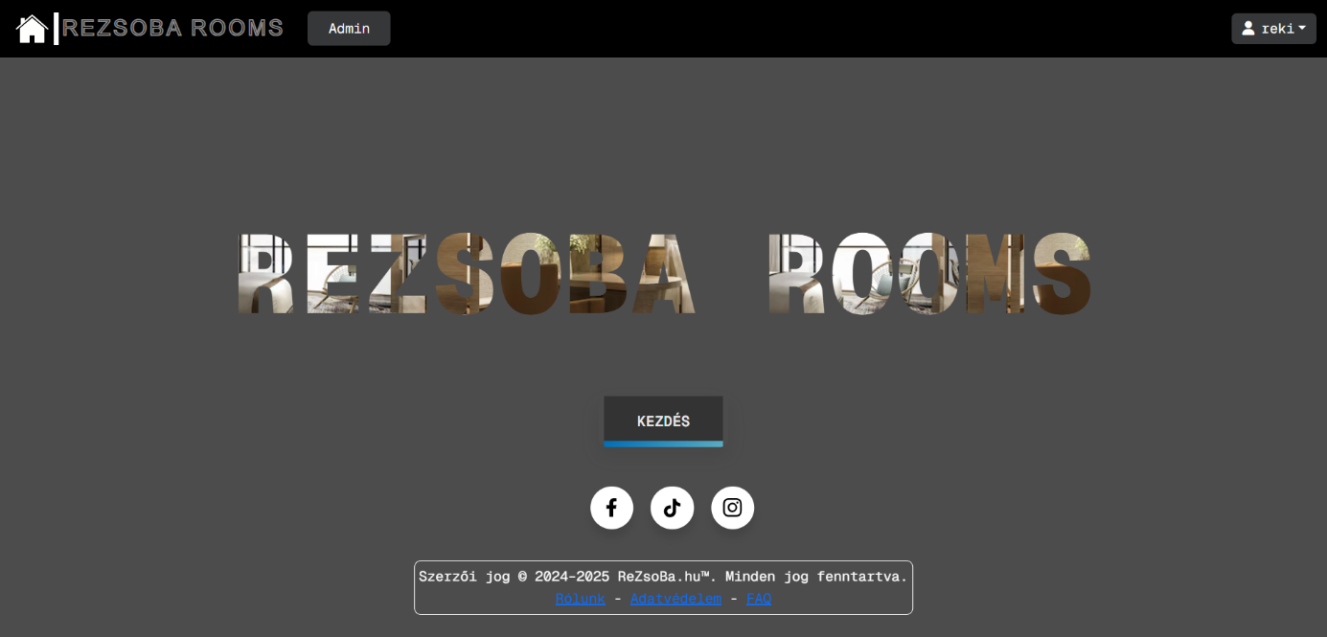

Ez a főoldal. Itt láthatjuk a projektünk nevét, amely egy anagramma a projekt résztvevőinek keresztneveiből, alatta pedig a fiktív vállalkozásunk jelmondata olvasható.

A kezdőképernyőn továbbá található még egy *„Kezdés”* gomb, amellyel átnavigálhatunk a projekt lényegére, arra az oldalra ahol véghez tudjuk vinni a szobák foglalását.

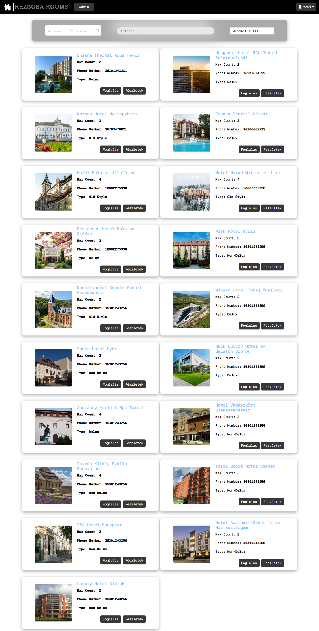

A szobák lefoglalásához először regisztrálni, ennek érdekében, a felsőnavigációs sáv jobb szélén található *„Regisztráció”* fülre rákattintva kell egy felhasználót létrehozni, majd a *„Bejelentkezés”* fülre kattintva bejelentkezni.

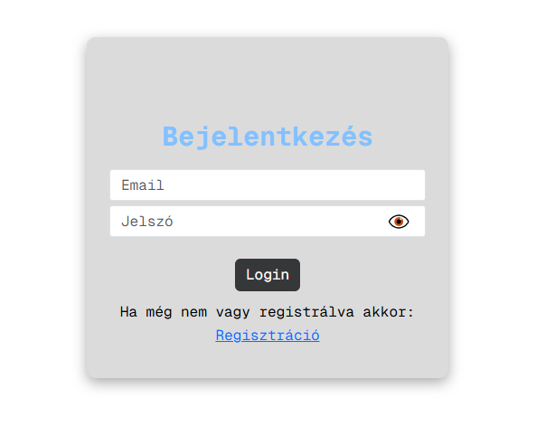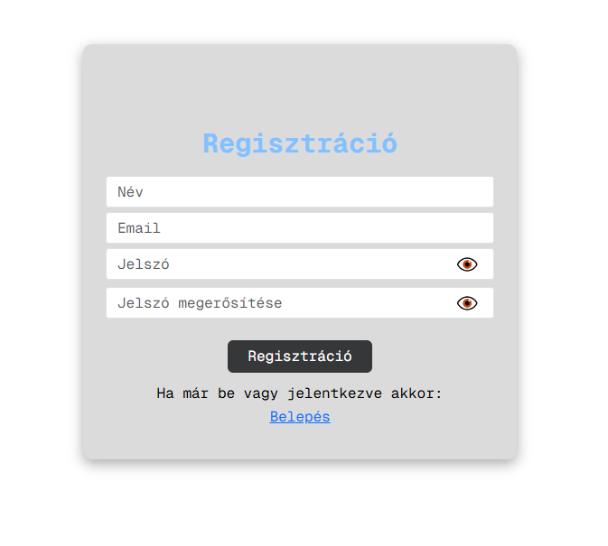

Miután megtörtént a regisztráció valamint a bejelentkezés, a felhasználó az oldal kínálatában megtalálható szobák közül ki tudja választani a számára megfelelőt és az időpont kijelölése után lehetősége nyílik lefoglalni azt.

A felhasználó képes a weboldalon szobatípus alapján szűrni. Oldalunkon 3 típus közül tudnak választani felhasználóink:

* az úgynevezett ***„Delux”*** szállások prémium minőségű, különösen kényelmes, extra szolgáltatásokkal ellátott szobákat kínálnak
* a ***„Non-Delux”*** szállások, nem luxus, alapfelszereltségű szobákat kínálnak, extra szolgáltatások nélkül
* az ***„Old style”*** szállások régi, hagyományos stílusú szobákat kínálnak

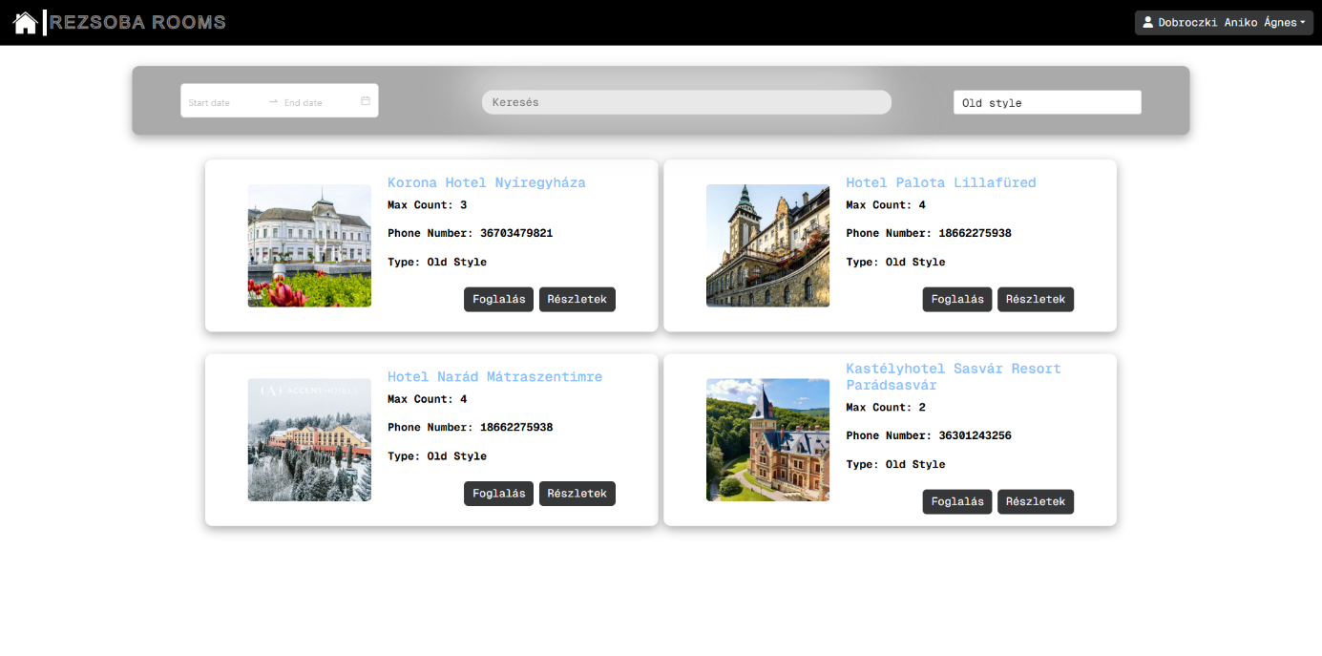

Az oldalon továbbá található egy kereső mező is, ha felhasználóknak konkrét elképzeléseik lennének akár az úticél, akár a szállást illetően.

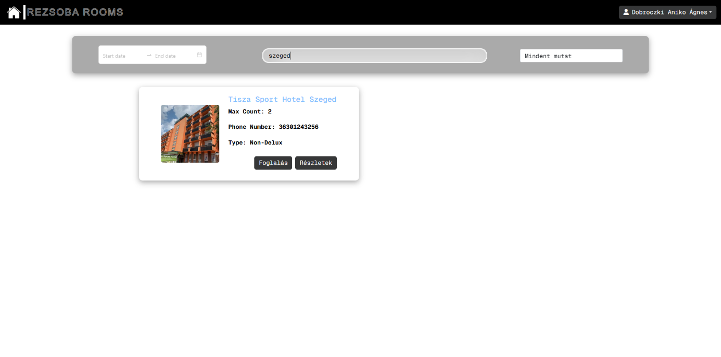

A *„Részletek”* gombra rákattintva pedig még többetmeg lehet tudni az adott szállásról.

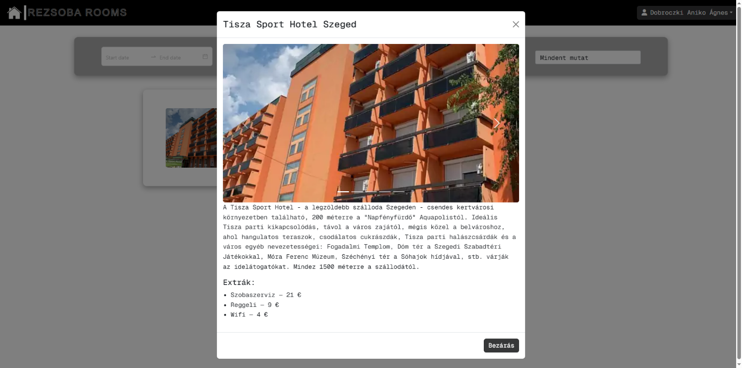

Továbbá extra szolgáltatásokat is lehet igényelni a kiválasztott szobához.

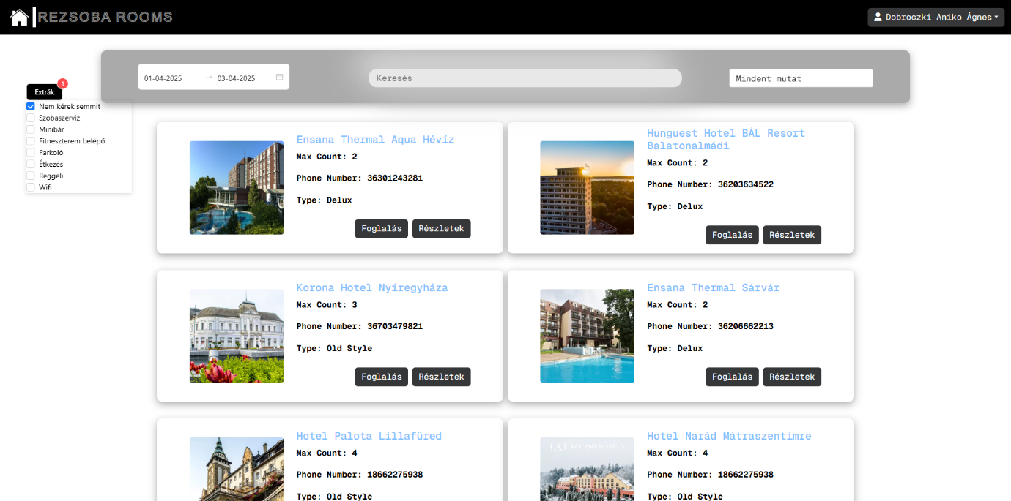

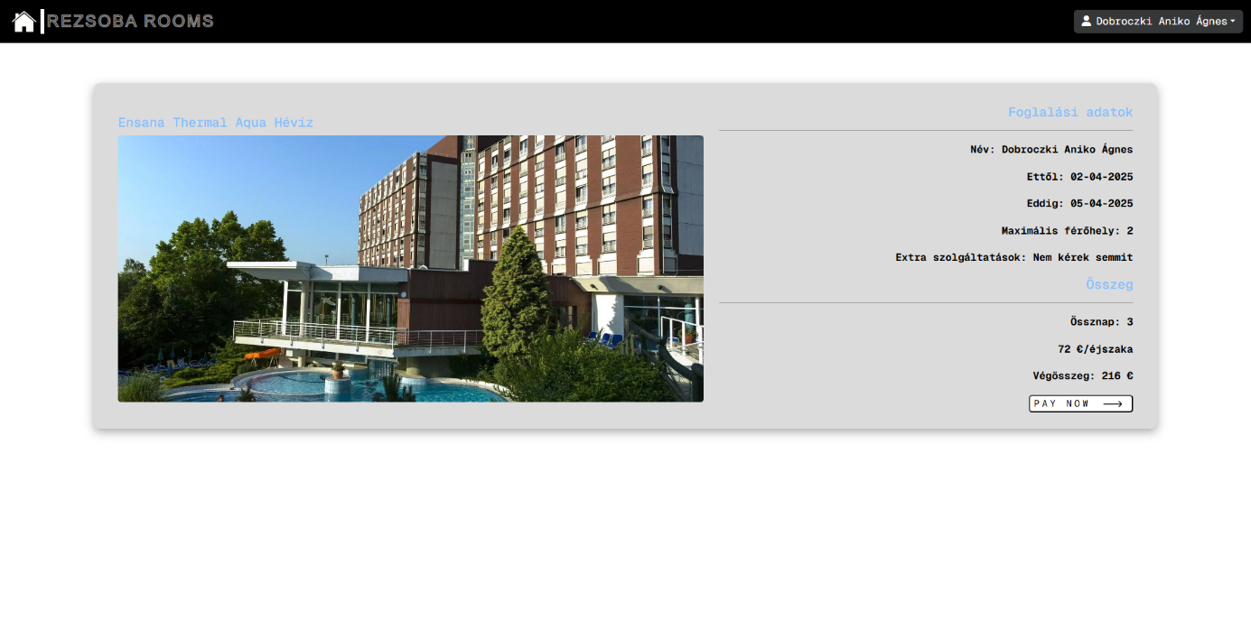

Miután a fizetés megtörtént, a felhasználó meg tudja tekinteni, valamint le is tudja mondani foglalásait a navigációs sáv jobb felső sarkában található ikon alatt lévő *„Profil”* majd pedig a *„Foglalásaim”* fülre kattintva.

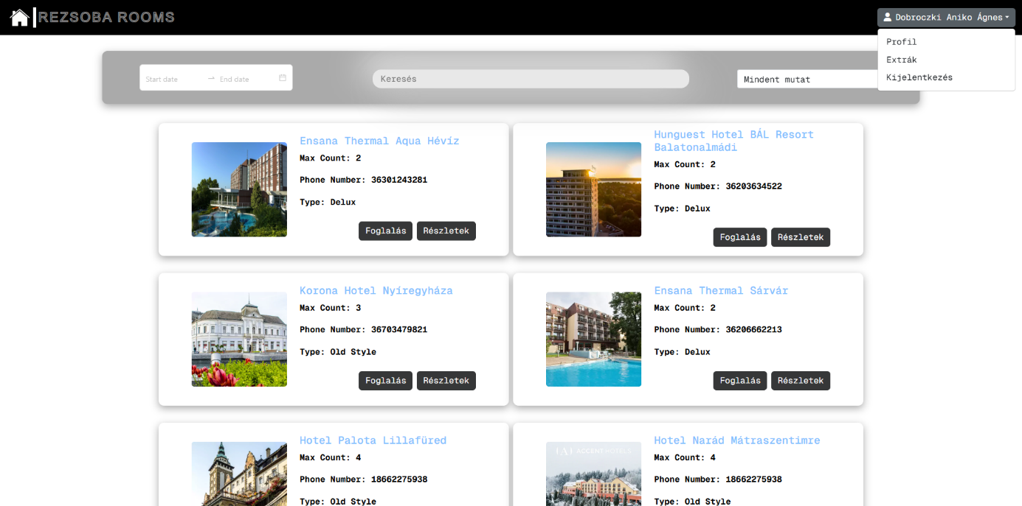

Ugyanitt, a *„Profil”* fülön belül található *„Profil”* gombra kattintva megtekinthetjük saját profilunkat , valamint foglalásainkat is.

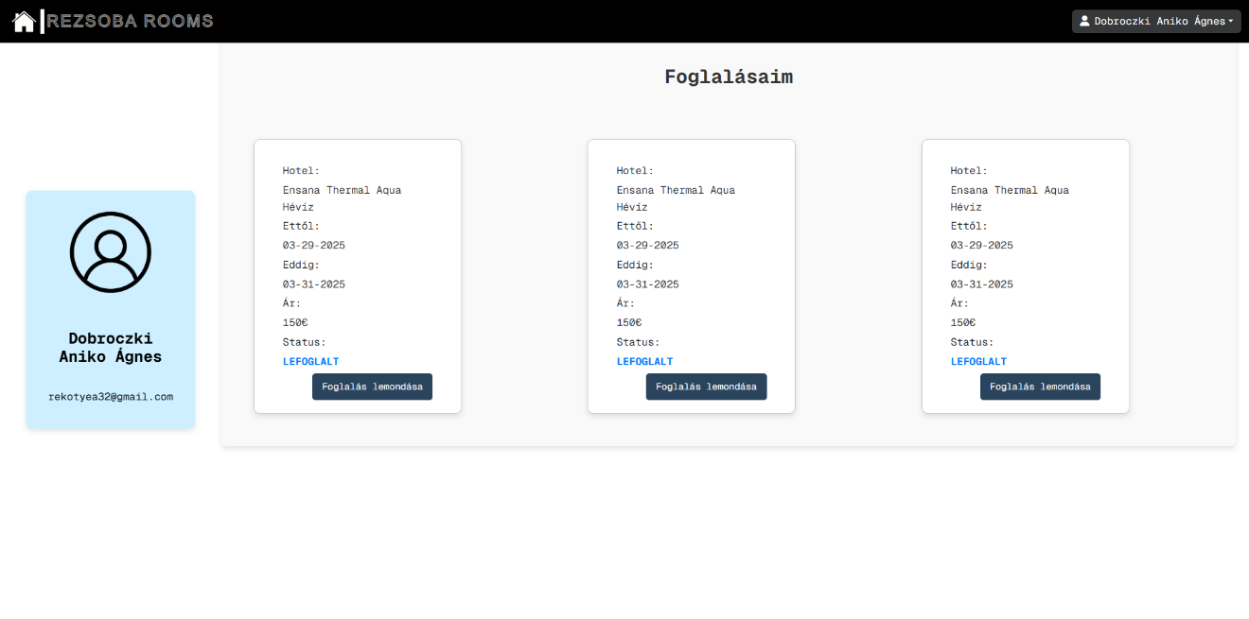

A főoldalon megtalálható egy *„GYIK”* fül, melyre rákattintva átnavigálhatunk egy oldalra, ahol a gyakran ismételt kérdésekre választ kaphatunk.

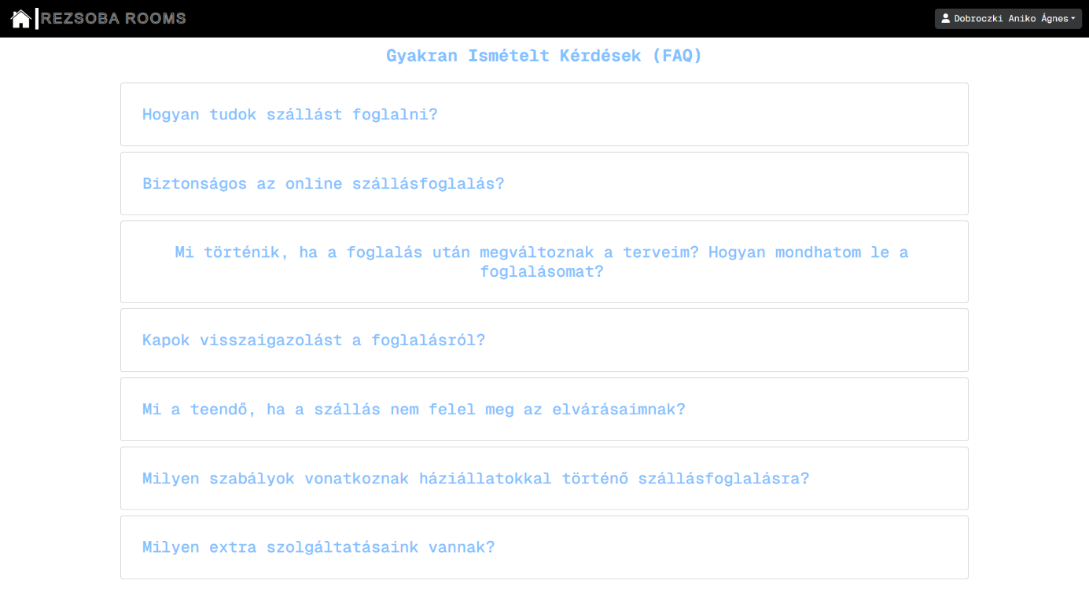

Az *„adminjoggal”* rendelkező felhasználok számára látható a navigációs sávban egy *„Admin”* gomb, melyre kattintva eljuthatunk egy adminisztrációs felületre ahol képesek lehetünk felhasználók eltávolítására, a szállás kínálat frissítésére (szobák hozzáadására), valamint az *„adminjoggal”* rendelkezők felruházhatnak felhasználókat is ezzel a kiváltsággal.

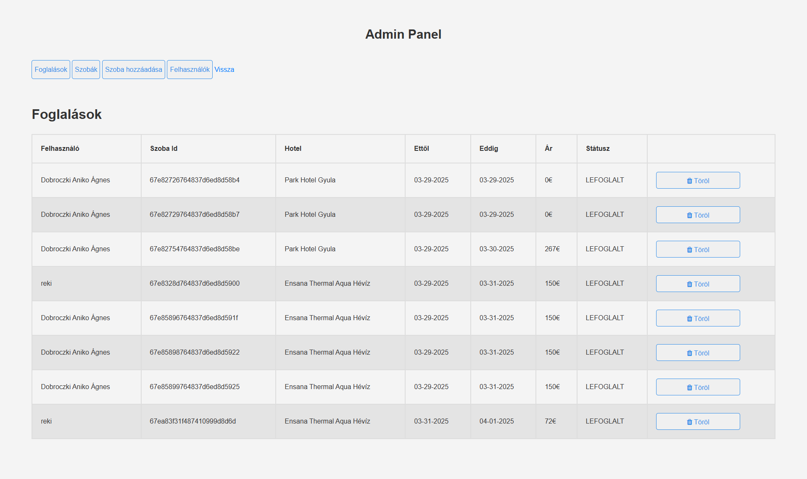

# A fejlesztés során használt szoftverek A fejlesztés során használt szoftverek olyan eszközök, amelyek segítik a fejlesztőket a kódolás, tesztelés, hibakeresés és egyéb feladatok elvégzésében.

***Web böngésző***

A webböngészők, mint például a Google Chrome, Safari vagy Microsoft Edge, lehetővé tették, hogy megtekinthessük és tesztelhessük a webalkalmazásunkat a felhasználók szemszögéből. A modern web böngészők fejlett fejlesztői eszközöket is tartalmaznak, amelyek hozzájárultak a hibakereséshez, teljesítményméréshez és az optimalizációhoz.

***VS Code***

A Visual Studio Code (VS Code) egy népszerű, ingyenes és nyílt forráskódú szövegszerkesztő, amelyet a Microsoft fejlesztett ki. A VS Code számos kiterjesztést és beépülő modult támogat, amelyek segítségével könnyen tudtuk kezelni a különböző nyelveket és keretrendszereket. A VS Code beépített Git támogatást, hibakeresőt és intelligens kód kiegészítést is kínál.

***MongoDB***

A MongoDB egy NoSQL adatbázis-kezelő rendszer, amely dokumentumorientált megközelítést alkalmaz. Az adatok JSON-szerű BSON formátumban tárolódnak, így rugalmasabb és könnyebben skálázható, mint a hagyományos relációs adatbázisok. Sémamentessége miatt jól alkalmazható nagy mennyiségű és változatos adatok kezelésére, például webalkalmazásokban vagy big data projektekben. Támogatja a horizontális skálázást és a replikációt, így nagy teljesítményű és megbízható megoldás.

# Választott fejlesztőkörnyezet és programnyelv

A Visual Studio Code (VS Code) fejlesztői környezet és a React + Node.js programnyelvek választásának több indoka is volt a program készítése során:

***VS Code***

● Könnyű használat és gyors betanulás: A VS Code egy könnyen használható és intuitív felületet kínál, amely a fejlesztők számára gyorsan elsajátítható.

● Bővítmények: A VS Code számos bővítményt támogat, amelyek segítségével a fejlesztők könnyen kezelhetik a különböző nyelveket és keretrendszereket, mint például a React és Node.js.

● Beépített Git támogatás: A VS Code beépített Git támogatást kínál, amely lehetővé teszi a fejlesztők számára, hogy könnyen nyomon követhessék a változásokat, összehasonlíthassák a kódverziókat és kezelhessék a verziókövetést.

● Hibakeresés és kódkiegészítés: A VS Code beépített hibakeresőt és intelligens kódkiegészítést is tartalmaz, amely javítja a fejlesztők hatékonyságát és produktivitását.

# Adatbázis

## Választott adatbázis kezelési program

* **MongoDB:** Dokumentum-alapú adatbázis, amely jól kezeli a foglalási és felhasználói adatokat.
* **Mongoose:** Adatbázis-modellek és egyszerű adatkezelés.

A MongoDB egy NoSQL adatbázis-kezelő rendszer, amely dokumentumorientált megközelítést alkalmaz. Az adatok JSON-szerű BSON dokumentumokban tárolódnak, így rugalmasabb és skálázhatóbb, mint a hagyományos relációs adatbázisok. Nem igényel előre definiált sémát, ezért kiválóan alkalmas nagy adatmennyiségek és dinamikusan változó struktúrák kezelésére. Gyakran használják modern web- és mobilalkalmazások fejlesztésében, különösen a MERN (MongoDB, Express.js, React, Node.js) stack részeként.

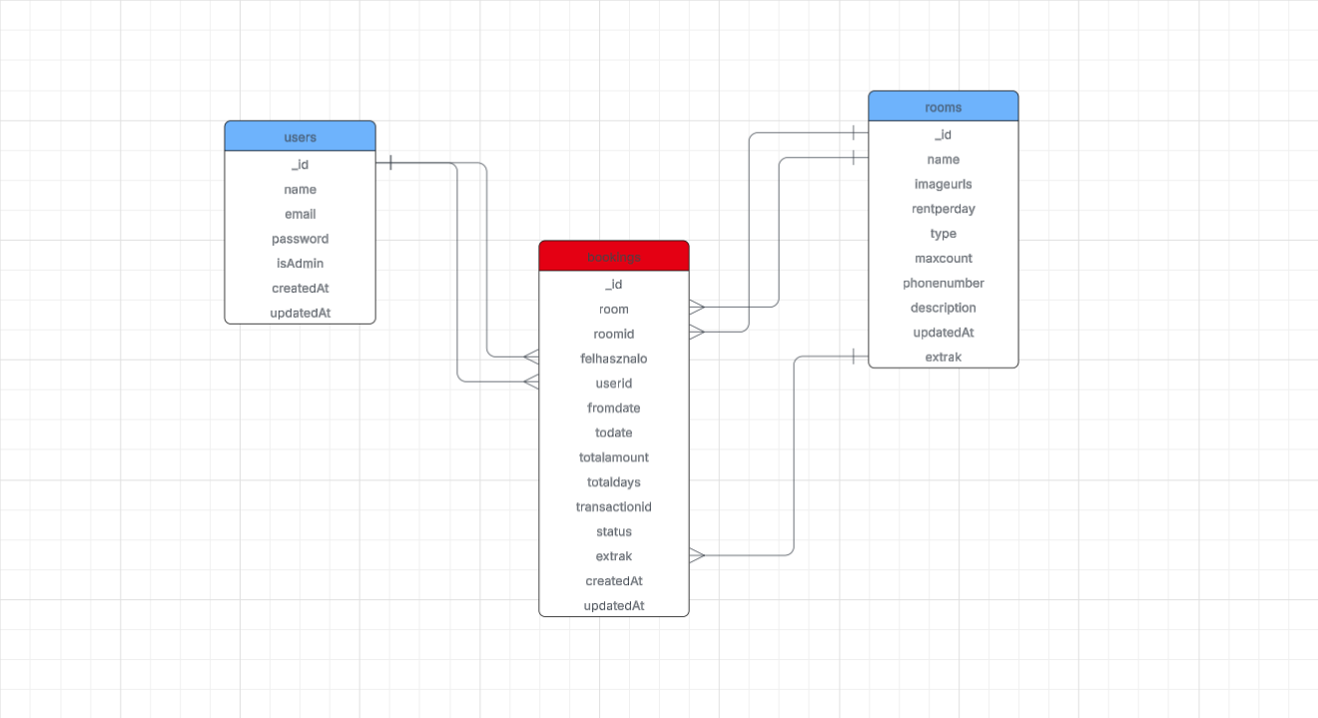

## Adattáblák

Az adatbázisunkban 3 adattábla található:

* bookings
* rooms
* users

A *bookings* adattáblában a az oldalon lefoglalt szobák és a foglalás részletei találhatók.

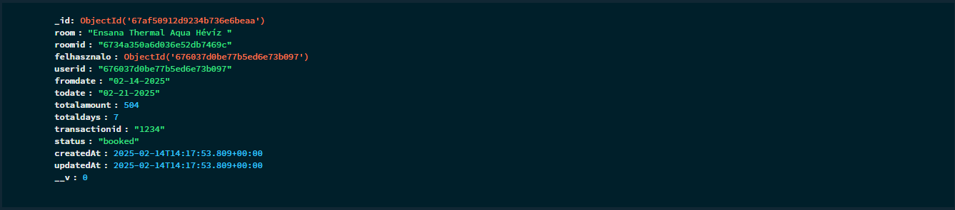

* _id – a foglalás egyedi azonosítója
* room – a kiválasztott szoba
* felhasznalo / userid - a felhasználó egyedi azonosítója
* fromdate – a foglalt időpont kezdete ( *„Ettől”* )
* todate – a foglalt időpont vége (*„Eddig”)*
* totalamount – a végösszeg
* totaldays – a lefoglalt napok száma
* transactionid – a tranzakció azonosítója
* status – a lefoglalt szállás állapota

A *rooms* adattáblában az oldalon hirdetett szobák és azok adatai szerepelnek.

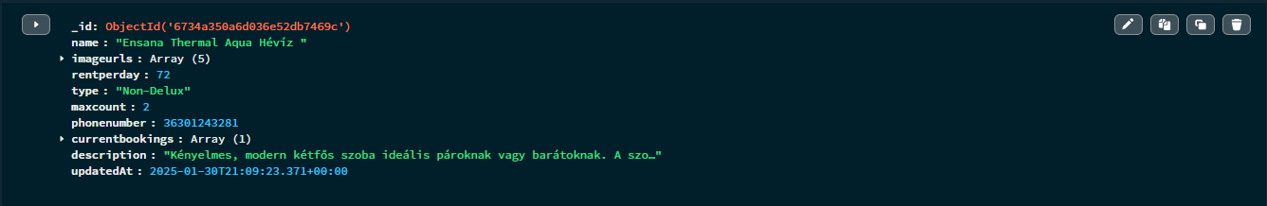

A *rooms* táblában az alábbi mezők szerepelnek:

* _id – a szoba egyedi azonosító
* name – szoba neve
* imageurls – az oldalon megtalálható szobakép linkje
* rentperday – a szoba ára egy napra
* type – a szoba típusa
* maxcount – a szoba maximális férőhelye
* phonenumber – a szobához tartozó fiktív telefonszám
* currentbookings – a szoba aktuális
* description – a szoba leírása

A *users* adattáblában a regisztrált felhasználók és azok adatai találhatók.

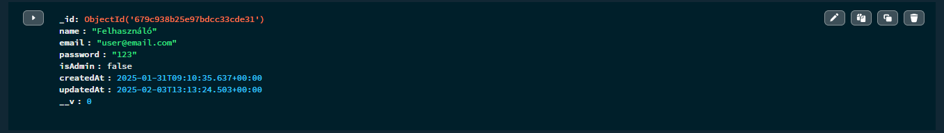

* _id – a felhasználó egyedi azonosítója
* name – a felhasználó neve
* email – a felhasználó email címe
* password – a felhasználó jelszava
* idAdmin – ez egy boolean logikai operátor, igaz vagy hamis lehet, igaz (true) esetén a felhasználó admin joggal rendelkezik

# Design bemutatása

Az oldal design-ja minimalista; nem használtunk fel hozzá élénk színeket.

|  |  |
| --- | --- |
| **Szín** | **Megnevezés** |
|  | Világoskék |
|  | Fekete |
|  | Sötétszürke |
|  | Fehér |

Az oldalon használt betűtípus: Geist Mono

A betűtípust a Google Fonts oldalról választottuk, hosszas keresgélés után.

A weboldal dizájnja letisztult és modern, a minimalizmus jegyében készült. A domináns fekete, szürke és fehér színpaletta elegáns és professzionális megjelenést kölcsönöz, miközben a gondosan elhelyezett színes képek kiemelik a legfontosabb tartalmakat. A tágas elrendezés, letisztult tipográfia és finom animációk biztosítják a prémium felhasználói élményt, míg a kontrasztos elemek segítenek a könnyű navigációban.

Továbbá Masa Zsolt készített egy logót a weboldalhoz, amit végül nem használtunk fel stílusirány változtatása miatt.



# Biztonságos fizetés

A Stripe egy online pénzfeldolgozó platform, amely lehetővé teszi a vállalkozások számára, hogy egyszerűen és biztonságosan kezeljék a fizetéseket az interneten.



A Stripe könnyen integrálható weboldalakba és mobilalkalmazásokba, és széleskörű eszközöket kínál a pénzügyi adatok kezelésére és elemzésére.

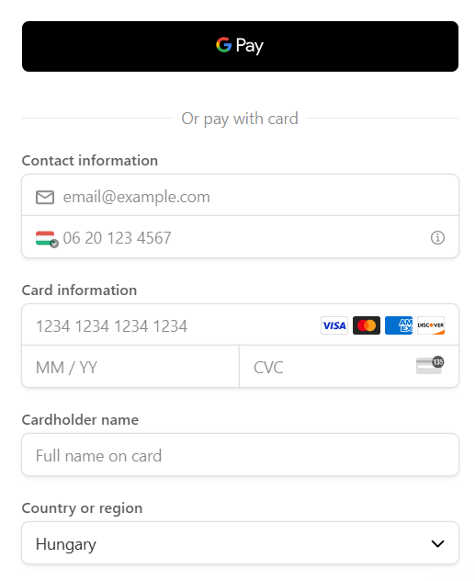

A szolgáltatás támogatja a különböző típusú tranzakciókat, mint például a bankkártyás fizetéseket, átutalásokat és előfizetéseket, mindezt rugalmas API-kon keresztül. 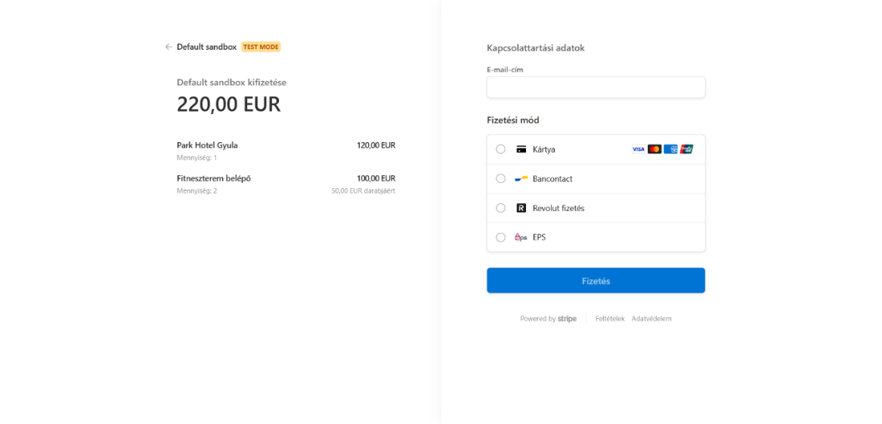

# Tesztelés

A tesztelés a Cypress nevezetű tesztelési keretrendszerrel történt, ami egy népszerű, modern tesztelési keretrendszer, melyet elsősorban webalkalmazások end-to-end (E2E) tesztelésére használnak. Könnyen integrálható a fejlesztési folyamatba, gyors, és lehetőséget biztosít az interaktív hibakeresésre.

# Összegzés

Az összegzés részben szeretnék említést tenni arról, hogy saját megítélésünk szerint mennyire sikerült megvalósítani a szakmai célokat, hogyan látjuk az elkészült munkánkat. Nem utolsó sorban mik voltak számunkra a legnagyobb kihívások és mik voltak azok a feladatok, amelyekből a legtöbbet tanulhatunk. Az oldalunk továbbfejlesztési lehetőségeiről is szeretnék pár mondatot írni. Szerintünk jól teljesítettük a szakmai céljainkat. Mindent, amit kitűztünk magunknak elértünk még ha nehézségek árán is. A projektünk tökéletesen reprezentálta azt, amit megálmodtunk. A projektmunka során a csapatmunkát mondanánk a legnagyobb kihívásnak, ugyanis nem mindig egyezett a véleményünk bizonyos dolgokban, de kompromisszumkész hozzáállasunknak köszönhetően túllendültünk ezeken az akadályokon.

Az, hogy melyik feladat során tanultunk legtöbbet egy borzasztóan egyszerű kérdés és mindhárman azt mondanánk, hogy az egész projekt egy tanulási szakasz volt számunkra.

## Továbbfejlesztési lehetőségek

1. Felhasználói élmény és dizájn fejlesztése

* **Reszponzív és gyors betöltődésű oldal** – Optimalizált kód és gyors szerverek.
* **Intelligens kereső és szűrési lehetőségek** – Pl. helyszín, árkategória, értékelés, szolgáltatások szerinti szűrés.
* **Interaktív térképes keresés** – A szállásokat térképen is meg lehet nézni és szűrni.
* **Jobb vizuális tartalom** – Nagy felbontású képek, 360°-os fotók vagy videós bemutatók.

2. Foglalási rendszer fejlesztése

* **Egyérintéses foglalás** – Google/Apple Pay, mentett kártyaadatok használata.
* **Dinamikus árazás és ajánlatok** – Időszakos akciók, last-minute ajánlatok, kuponok.
* **Rugalmas lemondási feltételek** – AI-alapú ajánlások az optimális foglalási feltételekre.
* **Csoportos foglalás kezelése** – Több szoba vagy szállás egyszerre történő lefoglalása

3. Automatizáció és ügyfélkapcsolatok fejlesztése

* **Chatbot és AI-alapú ügyfélszolgálat** – Gyors válaszok kérdésekre és foglalási segítség.
* **Automatikus értesítések** – Foglalás-visszaigazolás, árcsökkenési figyelmeztetés, helyi időjárás-előrejelzés.
* **Hűségprogramok és személyre szabott ajánlatok** – Visszatérő vendégeknek kedvezmények, VIP ajánlatok.

4. Vélemények és közösségi funkciók

* **Hitelesített értékelések** – Csak azok írhatnak véleményt, akik ténylegesen megszálltak az adott helyen.
* **Interaktív vendégkönyv és fórum** – Tapasztalatcsere, tippek a többi utazótól

# 

# Elérhetőség

**Email cím:**

[kiss.balazs@szbiszeged.hu](mailto:kiss.balazs@szbiszeged.hu)

[masa.zsolt@szbiszeged.hu](mailto:masa.zsolt@szbiszeged.hu)

rekotyea32@gmail.com